版本号 | V2.0
日期 | 2015.4.14

手机室内交互式导航软件
软件需求说明书

项目名称： 手机室内交互式导航软件
项目团队： 齐盼攀2013141463085
浦岸峰2013141463103

1引言 2
1.1编写目的 2
1.2背景 2
1.3定义 2
1.4参考资料 2
2任务概述 2
2.1目标 2
2.2用户的特点 3
2.3假定和约束 3
3需求规定 3
3.1对功能的规定 3
3.2对性能的规定 3
3.2.1精度 3
3.2.2时间特性要求 3
3.2.3灵活性 4
3.3输人输出要求 4
3.4数据管理能力要求 4
3.5故障处理要求 4
3.6其他专门要求 5
4运行环境规定 5
4.1设备 5
4.2支持软件 5
4.3接口 5
4.4控制 5

软件需求说明书

1引言

1.1编写目的
本文档为手机室内交互式导航软件的设计、实现、测试以及验收提供重要依据，也为评价系统功能和性能提供标准。本文档可供用户、项目管理人员、系统分析人员、程序设计人员以及系统测试人员阅读和参考。

1.2背景
项目名称：手机室内交互式导航软件
项目来源：第四届“中国软件杯”大学生软件设计大赛赛题（A 类）
项目背景：智能手机上的地图APP 给我们的生活带来了极大的便利，
但仅限于室外应用。然而机场等大型公共建筑内部人流复杂，寻找一条通向目的位置的路径很不直观。随着移动互联网蓬勃发展，各种基于位置服务（Location Based Service）应用层出不穷，为解决室内导航的问题提供了一条路径。

1.3定义
三角定位算法：利用待测目标与三个或者三个以上的已知的参考点之间的距离信息估计目标位置的算法
位置指纹识别算法：依靠表征目标特征的数据库进行识别的算法
卡尔曼滤波算法：一种利用线性系统状态方程，通过系统输入输出观
测数据，对系统状态进行最优估计的算法
DV-Distance 自定位算法：一种基于多跳机制的定位算法,其相邻节点间的距离通过RSSI 测距技术实际测量得到
RP：Route Production/Route Planning，算路
Dijkstra 算法：从一个顶点到其余各顶点的最短路径算法，解决的是有向图中最短路径问题。
A*算法：一种静态路网中求解最短路最有效的直接搜索方法

1.4参考资料
[1]Duvallet F, Tews A D. WiFi position estimation in industrial environments using Gaussian processes [C].Proc of IEEE RSJ,2008: 2216-2221.
[2]Salvatore Cavalieri. WLAN-based outdoor localization using pattern matching algorithm [J]. International
[3]林玮, 陈传峰. 《基于RSSI的无线传感器网络三角形质心定位算法》[J]. 现代电子技术,2009(2): 180-182.
[4] Roger S. Pressman.《软件工程——实践者的研究方法》[M].2008.

2任务概述

2.1目标
本项目的目标是开发一款用于机场等大型公共建筑的基于安卓的手机APP，实现快速路径规划，以友好、可视化、交互的方式，引导旅客前往目的位置。要求实现以下功能：
- 以适当的方式将模拟机场平面图转换为数字化地图；
- 根据提供的模拟定位服务接口，或结合麦克风、摄像头等各类传感器，获取位置信息；
- 路径规划功能，根据手机当前位置及目的位置，规划最优路线，并且可以设置途中想要经过的“中转点”，“中转点”数目至少为1 个；
- 交互式引导功能及纠偏功能，以友好、可视化、交互的方式引导旅客前往目的位置，若途中“走偏”，可重新规划路径，着重考虑用户体验。

2.2用户的特点
- 本软件最终用户具有以下特点：
- 进入机场等大型公共建筑难以辨别方向的各年龄人群；
- 不知道具体登机流程的各年龄人群；
- 老人、小孩等易在大型建筑物内迷路的人；
- 有沟通障碍的人。

2.3假定和约束
经费限制：无
开发期限：2015.3.11—2015.6.10

3需求规定

3.1对功能的规定
编号 | 名称 | 简述 | 输入数据 | 处理（算法） | 输出 | 优先级（递增型） | 备注
SRS-001 | 显示当前位置数据 | 在地图上显示用户的当前位置 | 无 | 三角形位置指纹识别定位法 | 用户的当前位置 | 1
SRS-002 | 显示地图 | 显示图像化的平面地图 | 无 | 无 | 平面地图 | 1
SRS-003 | 查找地点 | 在地图上标出用户想知道的场所的地点 | 地点名 | 无 | 平面上的地点显示 | 1
SRS-004 | 路线规划 | 根据用户输入的起点名和终点名及中转点名得到最优路径，在地图上显示出来 | 起点、终点 | Dijkstra、A*算法 | 从用户的当前位置到目的地的路线 | 1
SRS-005 | 路线修正 | 用户走偏的时候，系统自动重新规划路线，并在地图上显示出来 | 当前地点、终点 | Dijkstra、A*算法 | 修正的路线 | 2
SRS-006 | 放缩地图 | 地图的简单操作 | 用户手势 | 简单的手势识别 | 放大/缩小后的地图 | 4
SRS-007 | 显示方向信息 | 显示用户的前进方向，可以在地图上用一个箭头形状的图标表示 | 无 | 无 | 用户前进方向 | 3
SRS-008 | 旋转地图 | 地图的简单操作 | 用户手势 | 简单的手势识别 | 旋转后的地图 | 4
SRS-009 | 输出友好提示 | 导航过程中给用户一些提示 | 无 | 无 | 文字提示 | 5
SRS-010 | 语音导航 | 通过语音告诉用户下一步该干什么 | 无 | 无 | 语音提示 | 5
软件应支持的终端数和应支持的并行操作的用户数：100

3.2对性能的规定

3.2.1精度
软件的输入精度：小数点后保留两位有效数字
输出数据的精度：小数点后保留两位有效数字
传输过程中的精度：小数点后保留两位有效数字

3.2.2时间特性要求

- 客户端实时响应时间不超过1秒，即用户在各个功能模块的触摸点击、键盘输入等操作事件的响应时间需小于1秒；
- 定位时间不超过1秒；
- 搜索地点时间不超过1秒；
- 路径规划时间不超过1秒；
- 重新规划路径时间不超过1秒；

3.2.3灵活性
- 软件的设计和实现需要考虑其运行环境的变化，并能对不同的运行环境提供支持，即在Android4.0以上系统运行时能够兼容；
- 当输入整数能自动转换为两位小数的精度，遇错误类型数据及时报错；
- 软件应满足开闭原则，以适应将来有可能会出现的需求更改
- 软件系统进行升级时保证用户数据的安全性
●

3.3输人输出要求
3.3.1输入
该软件在客户端支持以下两种输入方式：触摸输入和文字输入
- 触摸输入：用户用手指点击地图，如果该位置是系统允许的有效目标则记录为用户输入
- 文字输入：用户在指定文本框中输入文字，被系统确认为有效后记录为用户输入

3.3.2输出
- 地图信息
- 基本信息：
- 基本地图：给定的三层平面地图，包括道路、地点等普通地图信息。
- 地点：显示所有本系统中存储的所有地点，如登机口、安检口、卫生间、店铺等
- 查询结果：
地点查询结果：在地图上高亮显示站点位置及站名
路线查询结果：
- 用不同的颜色表示各条可达的路线，标注线路代号
- 沿线有关站点高亮显示
2. 文本信息：
1）路线查询服务：
- 列表显示查询结果
- 按照默认优先级排列各条可达线路，线路颜色与图中显示应保持一致
- 说明线路、中转地点
- 提示信息
- 用户输入无效时，系统自动查询，返回相似的有效输入提示
- 系统自动提示用户登机流程
- 用户偏离导航路线时，系统自动用语音或文字提醒

3.4数据管理能力要求
数据库中的数据处理关系简单，但是由于需要存放整个地图和不断更新wifi热点的位置信息，数据库中的数据量相对较多。因此，对数据管理能力要求相对较高。

3.5故障处理要求
- 手机电量不足：软件提供定时保存机制，每隔一定时间自动对信息进行保存，从而保证用户数据的安全，当用户在重新给手机供电后，该软件可正常使用；
- 手机内存不足：该软件尽可能保持稳定，当用户解决内存不足的问题后，软件可正常使用；
- 软件依赖的地图文件损毁或丢失：软件友好地提示地图文件损毁或丢失等相关错误，并引导用户告知软件维护人员错误，由软件维护人员进行处理；
- 服务器无法连接到数据库：软件不能从数据库中获取wifi热点的位置信息，软件会友好地提示暂时无法提供服务，并引导用户告知软件维护人员错误，由软件维护人员进行处理
- 用户输入错误：对软件需要用户输入项的情况，如果发生缺少输入项、输入项格式错误或不符合规则等情况，软件会以合理的方式予以提示；

3.6其他专门要求
- 系统的功能实现情况: 用户可在本系统下实现各种用户要求的功能
- 系统的安全性: 对于系统的重要数据都有密码保护，具有一定的安全性
- 系统的容错性: 用户输错数据都有提示信息，具有较好的容错性能
- 系统的封闭性: 用户的封闭性较好，用户基本上在提示信息下输数据。

4运行环境规定

4.1设备
处理器型号：高通骁龙801,华为海思K920,高通骁龙800,英伟达T4等常用安卓手机CPU
内存容量：512MB及以上
输入及输出设备：一台联机的安卓手机

4.2支持软件
操作系统：
Microsoft Windows 7
Microsoft Windows Server 2008
运行环境:
.NET FrameWork 3.5或更高版本
Android4.0或更高版本

4.3接口
1. 外部接口
外部接口的用户界面部分应遵循如下规则：
- 界面对用户友好，且必须对鼠标和键盘提供支持；
- 界面要具有一致性；
- 提供简单的错误处理；
- 提供信息反馈，用多种信息提示用户当前系统运行状态、系统界面；
- 操作可逆，其动作可以是单个的操作，或者是一个相对独立的操作序列；
- 设计良好的联机帮助
2. 软件接口：本软件运行于android4.0及以上版本
3. 硬件接口：内存1G以上，硬盘6G以上的笔记本电脑

4.4控制
控制信号来源：手机触摸屏、手机键盘

附件：
数据库模型图
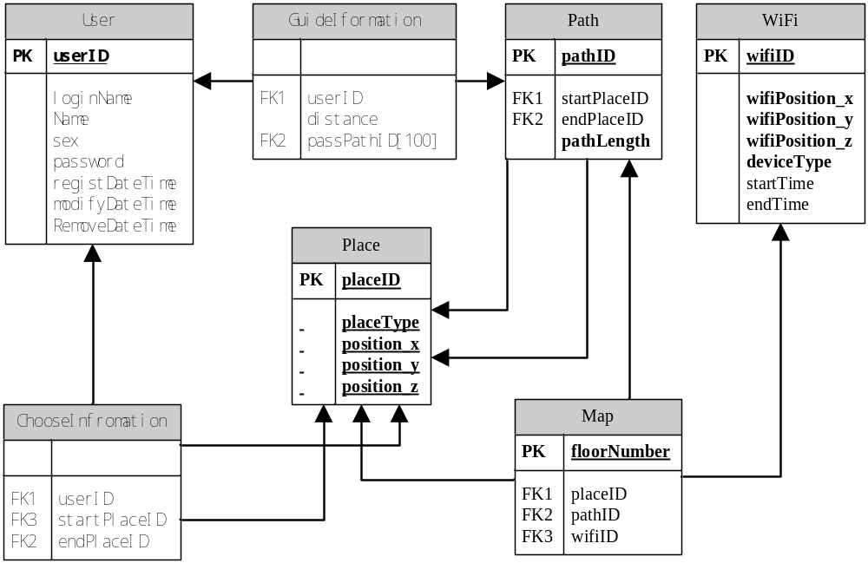
用例图
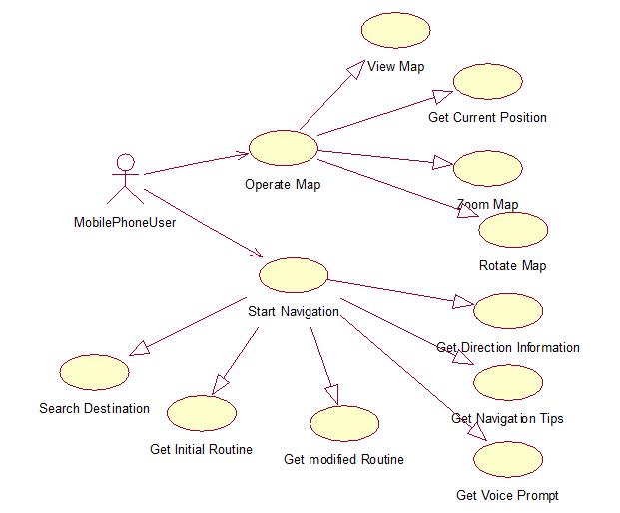
活动图
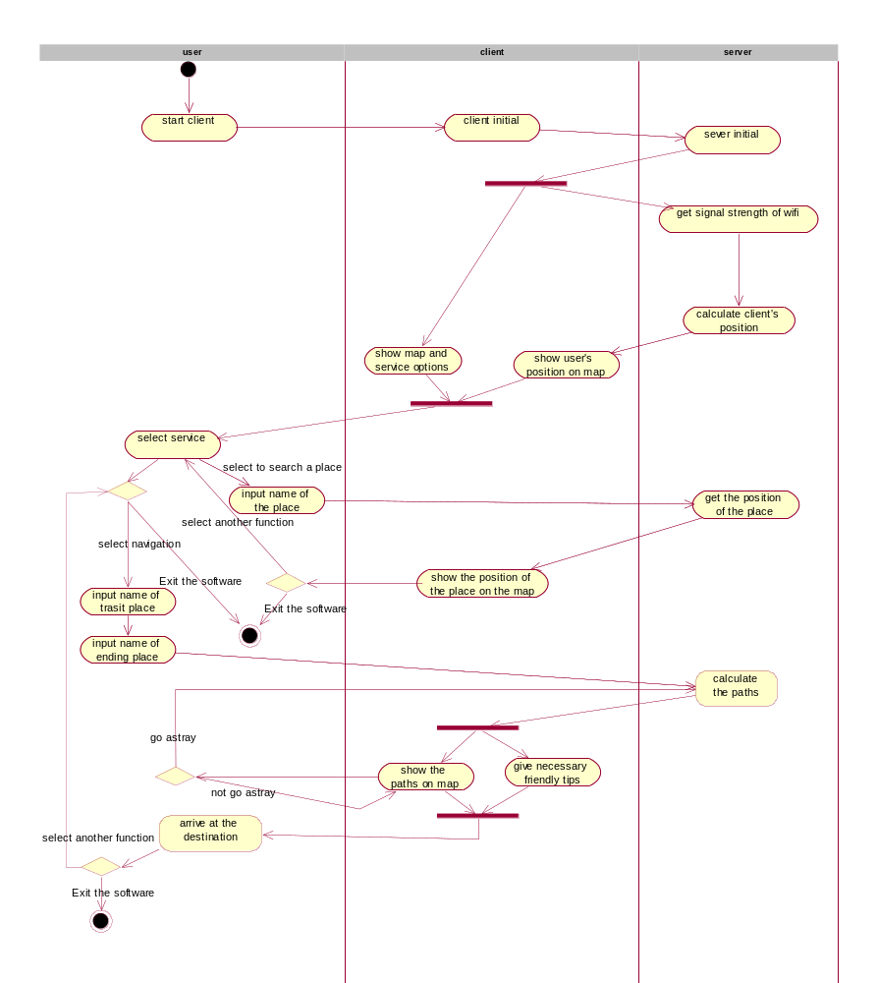

状态图
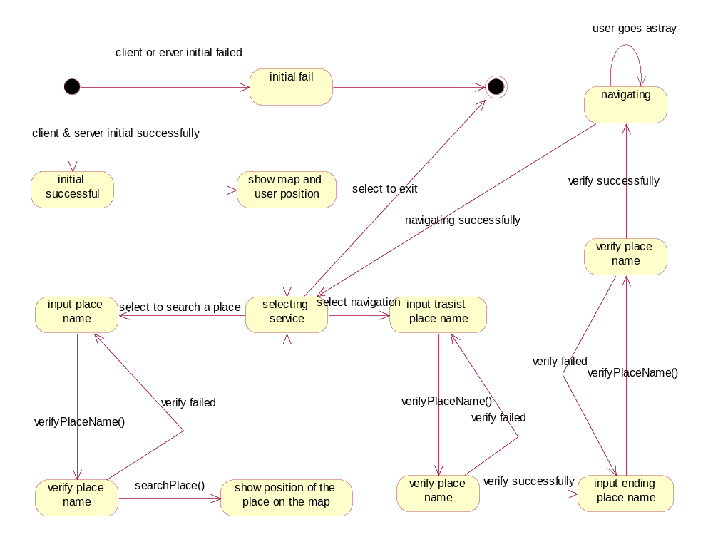
序列图
- GetCurrentPosition
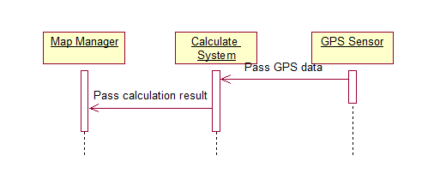
- GetDirectionInformation
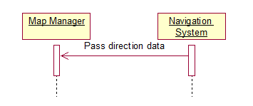
- GetInitialRoutine
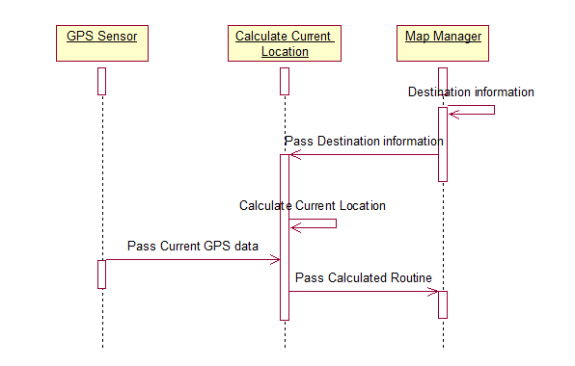
- GetModifiedRoutine
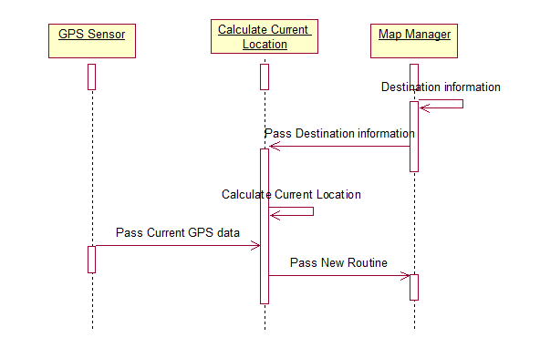
- GetNavigationTips
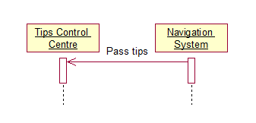
- GetVoicePrompt
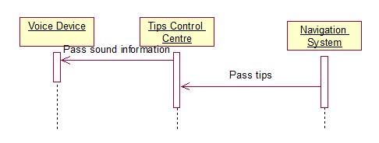
- RotateMap
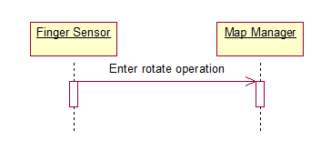
- SearchDestination
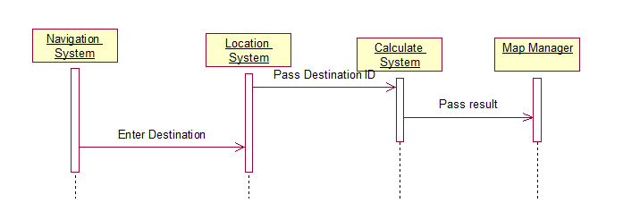
- ViewMap
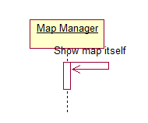
- ZoomMap
